**4 Hydref 2024**

**Ei Huchelder y Dywysoges Frenhinol yn cwrdd â gofalwyr di-dâl yng Nghynhadledd yr Ymddiriedolaeth Gofalwyr**

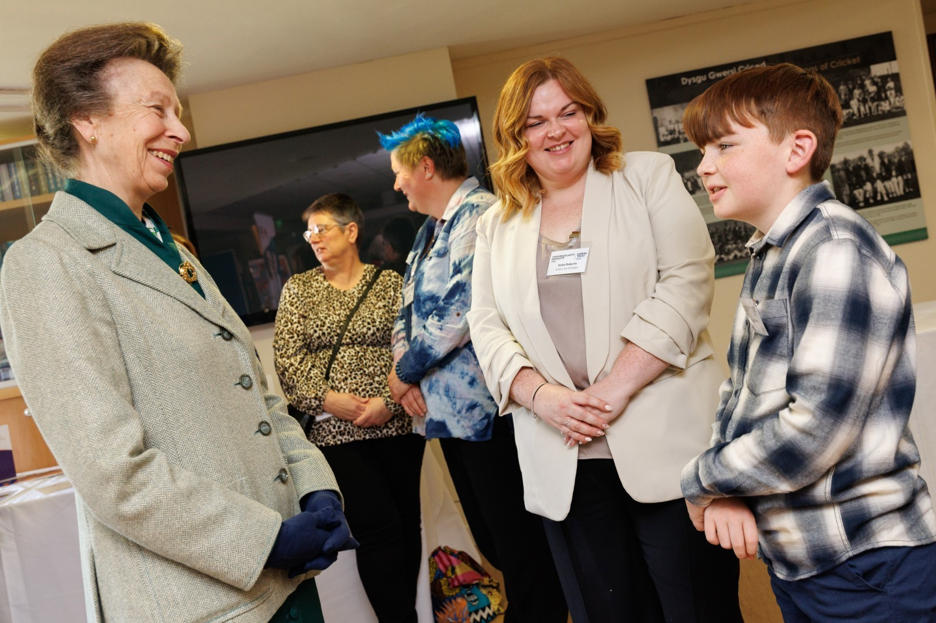  
Pennawd y llun: Llywydd yr Ymddiriedolaeth Gofalwyr, Ei Huchelder y Dywysoges Frenhinol, yn cwrdd â gofalwyr di-dâl a sefydliadau gofalu o bob cwr o Gymru yn y Gynhadledd Seibiannau Byr yng Nghaerdydd.

Cyfarfu Llywydd yr Ymddiriedolaeth Gofalwyr, Ei Huchelder y Dywysoges Frenhinol, â gofalwyr di-dâl o bob cwr o Gymru yn y Gynhadledd Seibiannau Byr ddydd Iau 3 Hydref.

Roedd sefydliadau gofalu a gofalwyr di-dâl eraill yn bresennol yn y gynhadledd yng Nghlwb Criced Sir Morgannwg yng Nghaerdydd, a drefnwyd gan Ymddiriedolaeth Gofalwyr Cymru. Tynnodd y gynhadledd sylw at effaith y Cynllun Seibiannau Byr, sydd wedi rhoi cyfle i dros 13,000 o ofalwyr di-dâl gymryd seibiant byr o’u rôl gofalu.

Dywed Kate Cubbage, Cyfarwyddwr Ymddiriedolaeth Gofalwyr Cymru, “Mae gofalwyr di-dâl yn chwarae rôl hollbwysig yn cefnogi aelodau o’r teulu, ffrindiau a chymdogion. Mae ein system iechyd a gofal cymdeithasol fregus yn aml yn dibynnu ar gyfraniad anhunanol gofalwyr. Rwy’n falch iawn bod ein Llywydd, Ei Huchelder y Dywysoges Frenhinol, wedi siarad a chwrdd â llawer o’r sefydliadau sy’n darparu’r Cynllun Seibiannau Byr, cynllun sy’n hanfodol i gynnal gofalwyr yn y rôl hollbwysig maen nhw’n ei chwarae mewn cymunedau ledled Cymru. Roedd gofalwyr a oedd wedi elwa ar seibiant byr hefyd wedi cael cyfle i gwrdd â’i Huchelder Brenhinol i rannu’r gwahaniaeth roedd cymryd seibiant byr wedi’i wneud iddyn nhw a’r rheini maen nhw’n gofalu amdanyn nhw.”

Mae Kate yn parhau, "Mae dros 310,000 o ofalwyr di-dâl yng Nghymru. Mae eu hymrwymiad yn aml yn anweledig ac nid yw’n cael ei werthfawrogi. Roeddem yn croesawu’r cyfle i Ei Huchelder y Dywysoges Frenhinol glywed sut mae’r Cynllun Seibiannau Byr wedi sicrhau cychwyn cadarn i helpu i drawsnewid eu bywydau.”

Mae’r Cynllun Seibiannau Byr yn cael ei ariannu gan Lywodraeth Cymru a’i gydlynu gan Ymddiriedolaeth Gofalwyr Cymru. Ei nod yw cefnogi 30,000 o ofalwyr di-dâl o bob oed yng Nghymru i gymryd seibiant o’u rôl gofalu, drwy wyliau dros nos, gweithgareddau grŵp a grantiau bach erbyn 2025.

Dywedodd Dawn Boden, y Gweinidog Plant a Gofal Cymdeithasol: “Roedd yn anrhydedd cael siarad yng nghynhadledd Seibiannau Byr yr Ymddiriedolaeth Gofalwyr a chlywed gan ofalwyr di-dâl sydd wedi elwa o’n cynllun Seibiannau Byr. Rydym yn gwerthfawrogi’n fawr y rôl hanfodol y mae gofalwyr di-dâl yn ei chwarae yn ein cymunedau. Mae ein buddsoddiad o £9m yn adlewyrchu ein hymrwymiad i sicrhau cyfleoedd ychwanegol i ofalwyr di-dâl ledled Cymru gael seibiant o’u rolau gofalu er mwyn cynnal eu lles corfforol a meddyliol.”

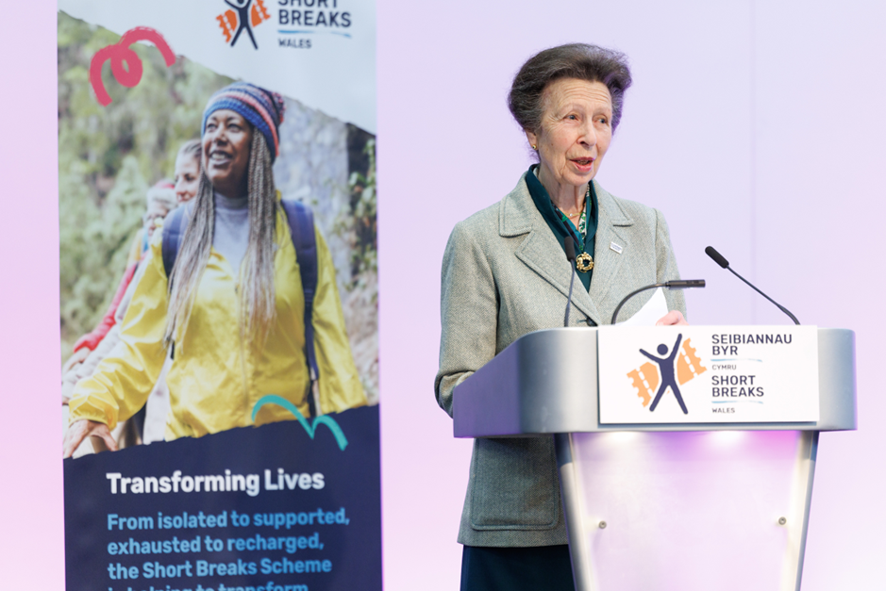

Testun llun: Llywydd yr Ymddiriedolaeth Gofalwyr, Ei Huchelder y Dywysoges Frenhinol, yn cyfarch gofalwyr di-dâl a sefydliadau gofalu o bob cwr o Gymru yn y Gynhadledd Seibiannau Byr yng Nghaerdydd.

DIWEDD

**Nodiadau i Olygyddion**

**Gwybodaeth am Ymddiriedolaeth Gofalwyr Cymru**

Nod Ymddiriedolaeth Gofalwyr Cymru, sy’n rhan o’r Ymddiriedolaeth Gofalwyr, yw creu dyfodol gwell gyda gofalwyr yng Nghymru ac ar eu cyfer, drwy godi ymwybyddiaeth, grymuso gofalwyr a dylanwadu ar newid. Mae wedi ymrwymo i sicrhau bod pob gofalwr yn cael y gydnabyddiaeth a’r gefnogaeth y mae'n eu haeddu. Mae’n gweithio’n agos ac ar y cyd â Phartneriaid Rhwydweithio – elusennau annibynnol lleol a rhanbarthol sy’n darparu gwybodaeth, cyngor a chymorth ymarferol i ofalwyr di-dâl yng Nghymru.

Gwefan yr Ymddiriedolaeth Gofalwyr: [www.carers.org](http://www.carers.org)

**Gwybodaeth am y Cynllun Seibiant Byr**

Mae’r Cynllun Seibiant Byr yn fenter newydd a lansiwyd yn 2022 i gefnogi 30,000 o ofalwyr di-dâl o bob cwr o Gymru i gael seibiant angenrheidiol o’u cyfrifoldebau gofalu. Mae’n cael ei ariannu gan Lywodraeth Cymru, ac mae’n rhedeg rhwng 2022-2025. Ymddiriedolaeth Gofalwyr Cymru yw corff cydlynu cenedlaethol y cynllun, sy’n dosbarthu grantiau i elusennau ledled Cymru.

Gyda chyllideb gyffredinol o £9 miliwn, mae rheolaeth y cynllun yn cael ei rhannu rhwng Ymddiriedolaeth Gofalwyr Cymru a saith Bwrdd Partneriaeth Rhanbarthol. Mae sefydliadau yn gwneud cais am y cyllid i gyflawni’r gweithgareddau.

Gwefan y Cynllun Seibiannau Byr: <https://www.shortbreaksscheme.wales/cymraeg/hafan>

**Trawsnewid Bywydau: Cynhadledd Seibiannau Byr**

Trawsnewid Bywydau yw’r gynhadledd seibiannau byr gyntaf a gynhaliwyd gan Ymddiriedolaeth Gofalwyr Cymru fel rhan o’r Cynllun Seibiannau Byr. Mae gofalwyr di-dâl, sefydliadau gofalwyr lleol, y trydydd sector a phartneriaid statudol ymhlith y 200 o gynrychiolwyr a fydd yn mynd i’r gynhadledd ar 3 Hydref yng Nghanolfan Criced Morgannwg, Gerddi Sophia, Caerdydd.

**Llefarwyr ar gael ar gyfer cyfweliad**

* Kate Cubbage, Cyfarwyddwr Ymddiriedolaeth Gofalwyr Cymru
* Gofalwyr di-dâl sydd wedi cael seibiant byr drwy’r Cynllun Seibiannau Byr (recordio ymlaen llaw yn unig)

**Cysylltwch â: Jude Wood:** [**jwood@carers.org**](mailto:jwood@carers.org)**; Catrin Edwards:** [**cedwards@carers.org,**](mailto:cedwards@carers.org) **07791667005 i gael rhagor o wybodaeth ac i drefnu cyfweliadau.**

